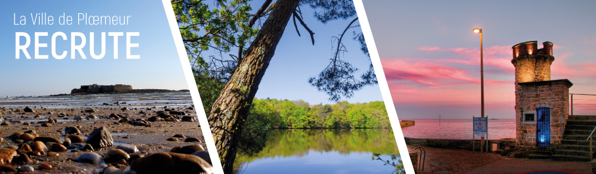

© François Trinel

**Appel à candidatures**

**Poste d’Educateur des Activités Physiques et Sportives (Maitre-Nageur Sauveteur) (H/F)**

**Direction Education, Enfance, Jeunesse et Sport – Centre Aquatique Océanis**

**Cadre d’emplois des Educateurs territoriaux des activités physiques et sportives**

Poste à temps complet d’une durée d’1 an (renouvelable)

à pourvoir à compter du 1er mars 2024

Placé sous l’autorité du responsable du centre aquatique

4ème ville du Morbihan par sa population (18 000 habitants), Plœmeur dispose d’une situation privilégiée en Sud-Bretagne : l’attractivité de son territoire, la qualité de ses équipements (station classée de tourisme) et le dynamisme de sa vie locale sont autant de marqueurs du bien vivre à Plœmeur.

Centre névralgique de l'activité sociale, culturelle et de loisirs de la commune, le centre Océanis accueille ainsi plus de 100 000 usagers par an. Vous y intégrerez un collectif de 20 agents municipaux intervenant quotidiennement au sein de l'établissement.

Placé(e)(e) sous l’autorité de la direction du centre aquatique, vous aurez pour missions principales l’enseignement et le suivi des activités de natation, l’accueil et la surveillance des usagers du centre aquatique. Des interventions au sein des structures des services jeunesse municipales sont également possibles.

**Missions**

**Encadrement et animation des activités :**

* Concevoir, organiser et enseigner les activités de natation (enfants, adultes, bébés nageurs, danse aquatique, aquagym, aquabike et aquatraining)
* Aider sur les activités spécifiques sport santé/BNSSA/ danse aquatique
* Participer à l’enseignement de la natation scolaire
* Participer et encadrer des animations, en lien avec le référent animation
* Mettre en place les aménagements des bassins et structures suivant le public

**Hygiène et sécurité**

* Contrôler et veiller à la sécurité des usagers
* Mettre en œuvre le POSS
* Faire respecter le règlement
* Anticiper, prévenir et adapter son intervention pour secourir
* Relever et prévenir le service des dégradations du centre
* Participer à la maintenance des installations et à la désinfection du matériel

**Tâches diverses :**

* Participer aux inscriptions des activités, à l’accueil et à l’information des usagers
* Contribuer à valoriser l’image externe de l’établissement
* Développer le service rendu au public
* Remplacer et prendre en charge des groupes en cas d’absence au sein du service

**Profil**

* Titulaire du BEESAN ou BPJEPS AAN (recyclage en cours de validité)
* Titulaire du PSE2
* Disponible, réactif, sens du service public, esprit d’équipe, dynamique et créatif
* Rigueur et conscience professionnelle
* Connaissance des règlementations (générale et scolaire)
* Maitrise des méthodes pédagogiques et techniques de diverses disciplines aquatiques

**Informations complémentaires**

* Travail le week-end (1 sur 3) et jours fériés et horaires modulables
* Rémunération statutaire
* Avantages sociaux : participation employeur à la prévoyance (20€/mois), à la mutuelle santé (25€/mois), aux transports en commun, prime mobilités durables, CNAS, Comité du personnel

**Comment candidater ?**

Adresser une lettre de candidature et un C.V **avant le 07 janvier 2024** à Monsieur le Maire

A l’adresse suivante : [recrutement@ploemeur.net](mailto:recrutement@ploemeur.net)